Producció interior d’energia primària per tipus d’energia i període 2007-2012.
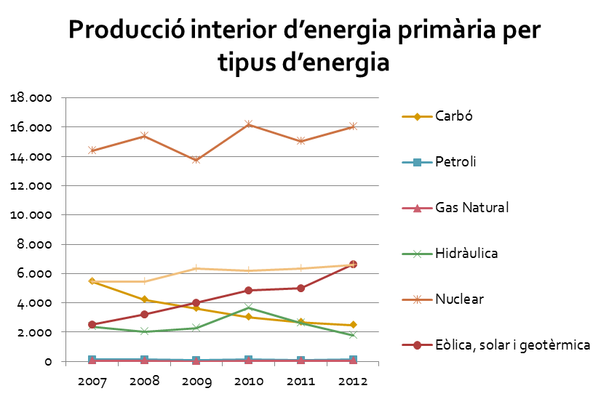

 | 2007 | 2008 | 2009 | 2010 | 2011 | 2012
TOTAL | 30.288 | 30.349 | 30.094 | 34.063 | 31.805 | 33.645
Variació anual | .. | 0,2 | -0,8 | 13,2 | -6,6 | 5,8
Carbó | 5.455 | 4.193 | 3.627 | 3.033 | 2.648 | 2.447
Petroli | 145 | 129 | 107 | 125 | 102 | 145
Gas Natural | 16 | 14 | 12 | 45 | 45 | 52
Hidràulica | 2.349 | 2.009 | 2.271 | 3.638 | 2.631 | 1.763
Nuclear | 14.360 | 15.369 | 13.750 | 16.155 | 15.045 | 15.994
Eòlica, solar i geotèrmica | 2.518 | 3.193 | 4.002 | 4.858 | 5.014 | 6.644
Biomassa, biocarburs i residus | 5.446 | 5.441 | 6.325 | 6.209 | 6.319 | 6.600

Autoproveïment d’energia primària per tipus d’energia i període 2007-2012.

 | 07 | 08 | 09 | 10 | 11 | 12
TOTAL | 20,6 | 21,4 | 23,2 | 26,2 | 24,6 | 26,2
Carbó | 27,3 | 31,1 | 37,9 | 42,3 | 20,8 | 16,3
Petroli | 0,2 | 0,2 | 0,2 | 0,2 | 0,2 | 0,3
Gas Natural | 0,0 | 0,0 | 0,0 | 0,1 | 0,2 | 0,2
Hidràulica | 100,0 | 100,0 | 100,0 | 100,0 | 100,0 | 100,0
Nuclear | 100,0 | 100,0 | 100,0 | 100,0 | 100,0 | 100,0
Eòlica, solar i geotèrmica | 100,0 | 100,0 | 100,0 | 100,0 | 100,0 | 100,0
Biomassa, biocarburs i residus | 100,0 | 101,7 | 102,1 | 96,3 | 90,0 | 89,5

Consum d’energia primària per tipus d’energia, període i indicador 2007-2012

 | 2007 | 2008 | 2009 | 2010 | 2011 | 2012
TOTAL | 147.235 | 142.049 | 129.902 | 129.836 | 129.298 | 128.316
Carbó | 20.037 | 13.504 | 9.562 | 7.163 | 12.709 | 14.986
Petroli | 71.238 | 68.342 | 63.283 | 60.993 | 58.240 | 54.108
Gas natural | 31.778 | 34.903 | 31.219 | 31.123 | 28.986 | 28.242
Nuclear | 14.360 | 15.369 | 13.750 | 16.155 | 15.045 | 15.994
Hidràulica | 2.349 | 2.009 | 2.271 | 3.638 | 2.631 | 1.763
Eòlica, Solar i Geotèrmica | 2.518 | 3.193 | 4.002 | 4.858 | 5.014 | 6.644
Biomassa, biocarburs i residus renovables | 5.141 | 5.350 | 6.192 | 6.447 | 7.022 | 7.371
Residus no renovables | 309 | 328 | 319 | 174 | 174 | 172

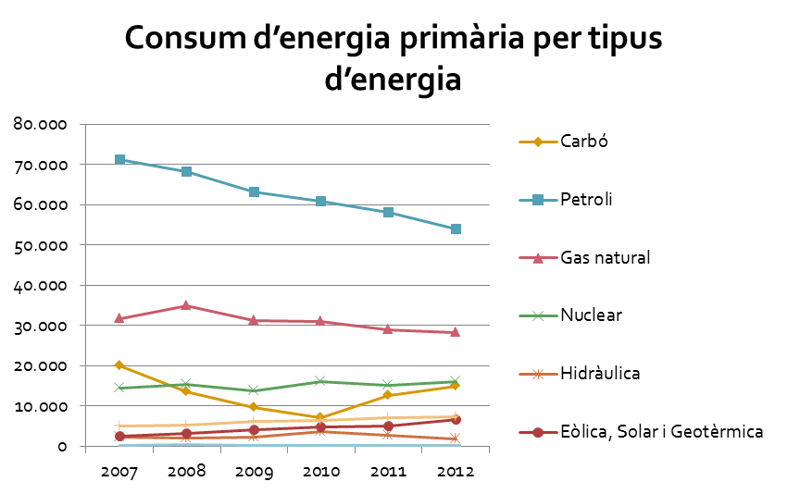

D’on prové (% i Ktep de producció interior, % i Ktep d’autoproveïment i % i Ktep d’importació, si és que existeix importació).
Producció interior:

 | 2007 | 2008 | 2009 | 2010 | 2011 | 2012
Hidràulica | 7,76% | 6,62% | 7,55% | 10,68% | 8,27% | 5,24%
Eòlica, solar i geotèrmica | 8,31% | 10,52% | 13,30% | 14,26% | 15,77% | 19,75%

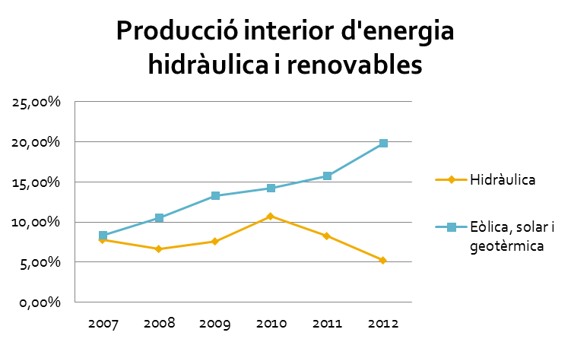

 | 2007 | 2008 | 2009 | 2010 | 2011 | 2012
Hidràulica | 2.349 | 2.009 | 2.271 | 3.638 | 2.631 | 1.763
Eòlica, Solar i Geotèrmica | 2.518 | 3.193 | 4.002 | 4.858 | 5.014 | 6.644

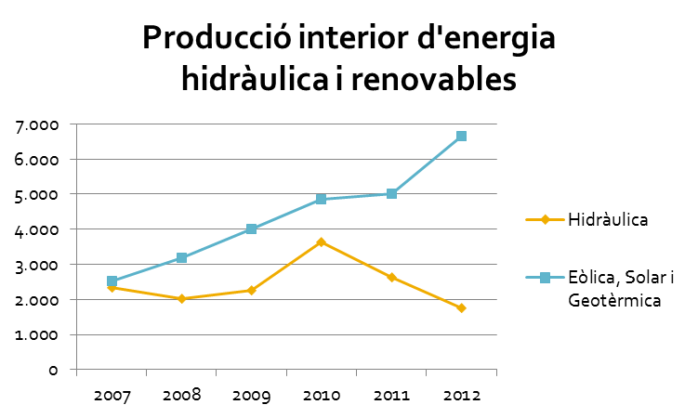

 | 2007 | 2008 | 2009 | 2010 | 2011 | 2012
Hidràulica | 100,0 | 100,0 | 100,0 | 100,0 | 100,0 | 100,0
Eòlica, solar i geotèrmica | 100,0 | 100,0 | 100,0 | 100,0 | 100,0 | 100,0

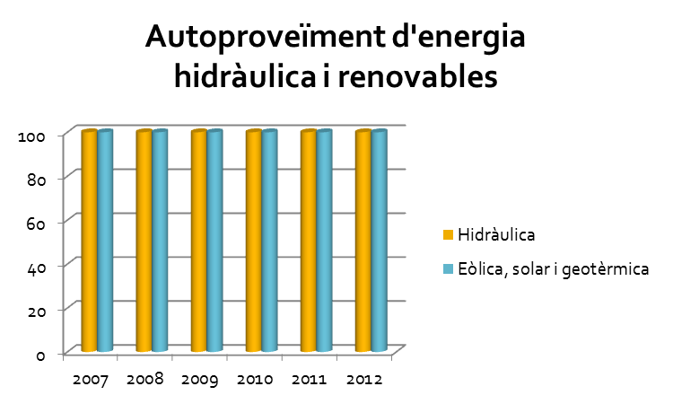

- % i Ktep de consum de dita energia a l’estat espanyol.
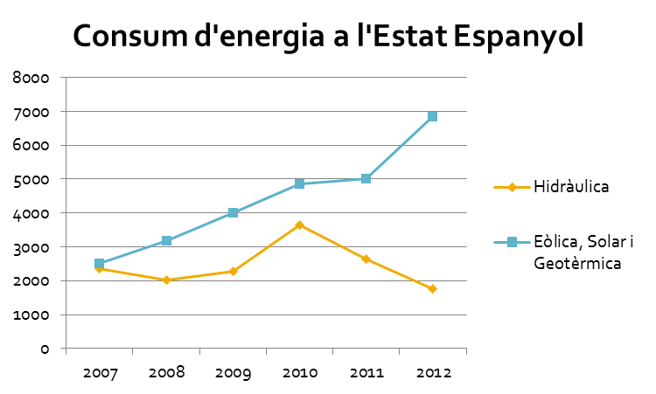

 | 2007 | 2008 | 2009 | 2010 | 2011 | 2012
Hidràulica | 2349 | 2009 | 2271 | 3638 | 2631 | 1763
Eòlica, Solar i Geotèrmica | 2518 | 3193 | 4002 | 4858 | 5014 | 6844

